Fråga 1

Vuxenfråga:

Följande text står att läsa på en gravsten i Skåne:

”Här under är askan av en man som hade vanan att skjuta allt till morgondagen. Dock bättrades han på sitt yttersta och dog verkligen den 31 januari 1972.”

Vilken känd skåning ligger begravd därunder?

1. Nils Poppe
X. Edvard Persson
2. Fritiof Nilsson Piraten

Barnfråga:

Vad är det som gör Bamse till världens starkaste björn?

1. Hårdträning på FK Tors styrketräningslokal Torslyftet
X. Farmors dunderhonung
2. Spenat

Fråga 2

Vuxenfråga:

Vad betyder egentligen namnet ”Stehag”?

1. Hästhage
X. Stenhage
2. Rishage

Barnfråga:

Luften är en blandning av gaser. Vilka är de två mest förekommande gaserna i vanlig luft?

1. Kväve och syre
X. Koldioxid och syre
2. Ozon och syre

Fråga 3

Vuxenfråga:

Vilken känd vetenskapsman eller -kvinna förknippas med ett fallande äpple?

1. Isaac Newton
X. Wilhelm Tell
2. Marie Curie

Barnfråga:

Vart åker man om man är astronaut?

1. Rymden
X. Australien
2. Havet

Fråga 4

Vuxenfråga:

De rakstammiga och höga asparna som växer invid elljusslingan är en korsningsprodukt av ”Jätteaspen” på Lillö som upptäcktes 1935. Aspvirke var värdefullt för en speciell tillverkning. Vilken?

1. Möbler
X. Tändstickor
2. Papper

Barnfråga:

Vad heter Pippi Långstrumps båda vänner som bor i huset bredvid Villa Villekulla?

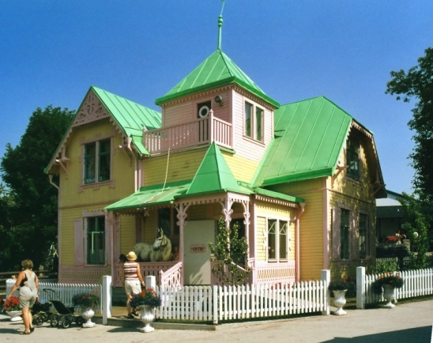
1. Skorpan och Jonathan
X. Tommy och Annika
2. Pelle och Stina

Fråga 5

Vuxenfråga:

Järnvägen har betytt mycket för Stehag. Vilket år kom järnvägen till byn?

1. 1832
X. 1858
2. 1897

Barnfråga:

Vad blir det när snö smälter?

1. Mjölk
X. Is
2. Vatten

Fråga 6

Vuxenfråga:

I vilken enhet mäts elektrisk spänning?

1. Ampere
X. Watt
2. Volt

Barnfråga:

Var bor den lilla Sjöjungfrun?

1. I himlen
X. I havet
2. I skogen

Fråga 7

Vuxenfråga:

År 1664 räknade den irländske ärkebiskopen James Ussher ut att jorden skapades klockan 9 på morgonen den 26 oktober år 4004 f.Kr. (han baserade sina beräkningar på antal generationer i Bibeln). Dagens vetenskapsmän baserar sina beräkningar på datering av mineralers ålder, och har fått fram ett annat resultat. Hur gammal (ungefär) är jorden enligt dagens vetenskap?

1. 4500 miljoner år
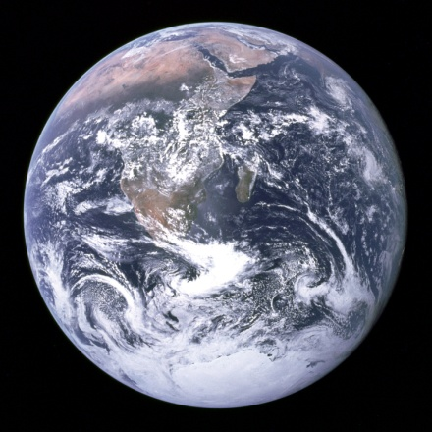
X. 65 miljoner år
2. 1,8 miljoner år

Barnfråga:

Vilken av dessa ligger närmast jorden?

1. Solen
X. Mars
2. Månen

Fråga 8

Vuxenfråga:

Från början fanns det tre Ringsjöar. Rönneholms och Ageröds mossar är rester av den tredje. Vad är benämningen på denna ursprungliga tredje sjö?

1. Fornsjön
X. Issjön
2. Norra Ringsjön

Barnfråga:

Vad har man på fötterna när man spelar ishockey?

1. Skridskor
X. Skidor
2. Gympaskor

Fråga 9

Vuxenfråga:

Vilken svensk författarinna har skrivit böckerna ”Nils Holgerssons underbara resa genom Sverige” (del 1-2)?

1. Astrid Lindgren
X. Elsa Beskow
2. Selma Lagerlöf

Barnfråga:

Vad heter fotbollsklubben i Stehag?

1. Åshöjdens BK
X. Stehags FF
2. Stehags AIF

Fråga 10

Vuxenfråga:

Sveriges grövsta aspträd står i trädridån på Wedelsbäck, utmed Bäckaledsvägen. Omkretsen, som mäts i brösthöjd, är:

1. 342 cm
X. 587 cm
2. 725 cm

Barnfråga:

Framför Stehagsskolan finns ett konstverk. Detta är den enda officiella utsmyckningen i Stehag. Vad heter konstverket?

1. Smörblomman
X. Bronsblomman
2. Sputnik landar på Stehagsskolan

Fråga 11

Vuxenfråga:

Vilket språk talas i Brasilien?

1. Portugisiska
X. Spanska
2. Franska

Barnfråga:

Vad heter gubben som katten Findus bor hos?

1. Felix
X. Pettsson
2. Svensson

Fråga 12

Barn- och vuxenfråga (samma fråga för alla):

Enligt Allemansrätten får man vistas i skog och mark, men vad får man inte göra?

1. Plocka blommor (ej fridlysta)
X. Plocka bär och svamp
2. Bryta grenar och kvistar

Detta var sista frågan!

Nu är det bara att ta sig tillbaka till start- och mål-platsen. Du/Ni kan antingen fortsätta att följa det röda spåret (smalare, snirkligare och lite mörkare väg), eller om Du/Ni vill, gå till vänster och sedan följa elljusslingan tillbaks (t.ex. ifall det börjar bli för mörkt).

